070041

Mon père a fait faire un étang
(chanson de cortège)
Tr : Jean Laidin
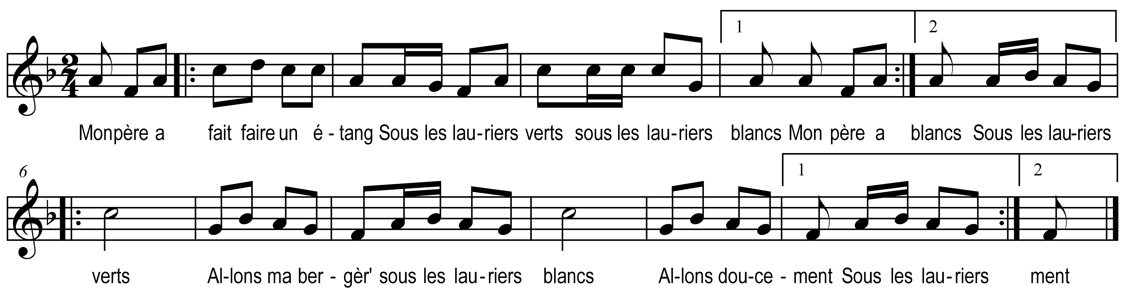

Mon père a fait faire un étang

Sous les lauriers verts
Sous les lauriers blancs

Sous les lauriers verts
Allons ma bergère
Sous les lauriers blancs
Allons doucement

Trois beaux canards vont s’y baignant

Sous les lauriers verts
Sous les lauriers blancs

Refrain

Y en a deux noirs et pis un blanc

On les nourrit de pur froment

Le fils du roi s’en va chassant

Avec son beau fusil d’argent

Visa les noirs tua le blanc

O fils du roi tu es méchant

Tu as tué mon canard blanc

Mon canard blanc que j’aimais tant

Tu me le paieras cinq cents francs

Que feras-tu de cet argent
Je ferai bâtir un couvent

Pour y mettre Jeannette* dedans

Et puis Francit* au régiment

* on peut changer les noms

